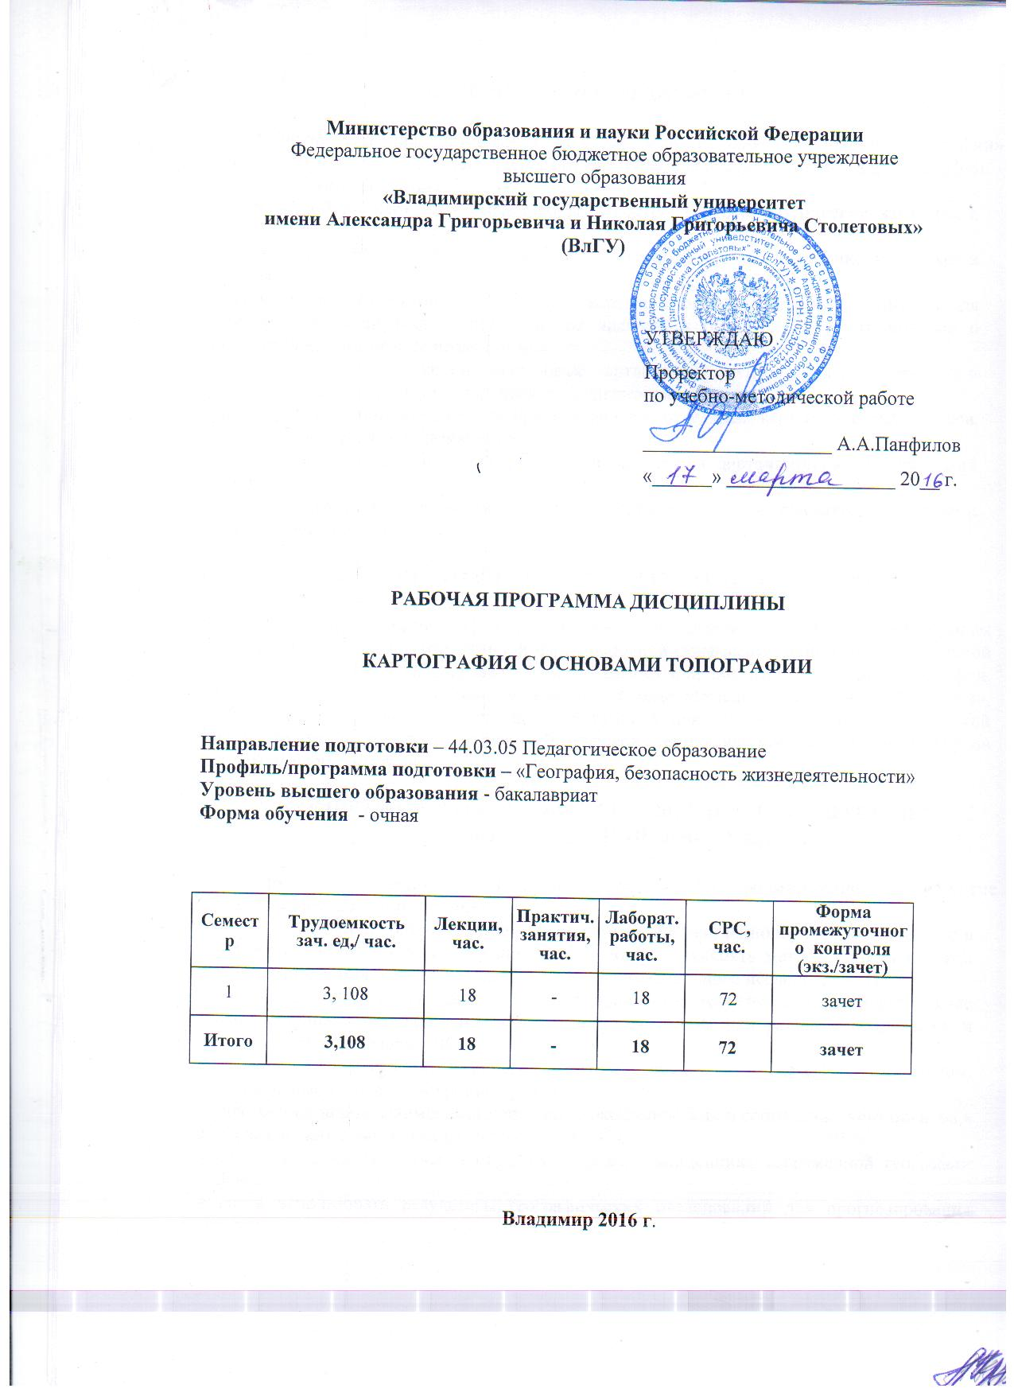

- ЦЕЛИ ОСВОЕНИЯ ДИСЦИПЛИНЫ

Целями освоения дисциплины (модуля) «Картография с основами топографии» является формирование систематизированных знаний в области картографии и топографии.
Задачи дисциплины:
- изучить свойства карт и основные законы их построения (математические, языковые и др.);
- изучить классификацию картографических произведений, в том числе школьных карт и атласов;
- обучить будущего учителя использованию карт различного содержания и масштабов для географического анализа распространения явлений и объектов, т.е. дать понятие о картографическом методе исследования;
- научить использовать крупномасштабные карты для ориентирования на местности и решения простейших задач графического моделирования;
- дать представление об основных приемах анализа отдельных карт и их серий, атласов, различных по тематике и назначению;
- дать представление о принципах получения и анализа дистанционных изображений Земли;
-дать представление о современных методах создания карт, о принципах создания и использования геоинформационных систем.

- МЕСТО ДИСЦИПЛИНЫ В СТРУКТУРЕ ОПОП ВО

Дисциплина «Картография с основами топографии» является обязательным предметом Б.1.В.ОД.17 вариативной части основной профессиональной образовательной программы (ОПОП) и закладывает основы знаний при подготовке учителей географии. Опирается на знания и умения, полученные в ходе изучения дисциплины «Геология», «Общее землеведение». Является предшествующей для изучения курсов «Физической географии материков и океанов», «Физической географии России», а также курсов экономической географии.

- КОМПЕТЕНЦИИ ОБУЧАЮЩЕГОСЯ, ФОРМИРУЕМЫЕ В РЕЗУЛЬТАТЕ ОСВОЕНИЯ ДИСЦИПЛИНЫ (МОДУЛЯ)

Процесс изучения дисциплины направлен на формирование и развитие профессиональных компетенций:
- способен использовать знания о современной естественнонаучной картине мира в образовательной и профессиональной деятельности, применять методы математической обработки информации, теоретического и экспериментального исследования (ПК-4);
- способен использовать систематизированные теоретические и практические знания гуманитарных, социальных и экономических наук при решении социальных и профессиональных задач (ПК-4).
- способен определять географические объекты, явления и процессы на глобальном, региональном и локальном уровнях (ПК-2);
- способен выявлять взаимосвязи природных, экономических и социальных компонентов в географических комплексах разного ранга (ПК-2);
- способен ориентироваться в научных теориях и концепциях современной географии (ПК-4);
- готов использовать результаты географических исследований для прогнозирования развития природных и социально-экономических процессов (ПК-4).

В результате изучения дисциплины «Картография с основами топографии» студент должен:
знать:
- основы геодезии, топографии и картографии; (ПК-2)
- виды, содержание и основные способы использования географических карт, аэро- и космических снимков; (ПК-2)
- законы построения, математическую основу и основные способы создания карт; (ПК-4)
- новейшие методы получения топографической и картографической информации (дистанционные методы, спутниковая навигация и др.),(ПК-4).
уметь:
- различать топографические, общегеографические и тематические карты; (ПК-2)
- получать количественную информацию с различных карт;(ПК-2).
- графически отображать на картах и схемах количественную и качественную информацию. (ПК-4)
владеть:
- навыками измерения земной поверхности; (ПК-4).
- методами топографической съемки местности; (ПК-4).
- навыками определения по карте пространственных взаимосвязей между объектами картографирования; (ПК-2).
- способами дешифрирования и анализа аэрофото- и космических снимков земной поверхности. (ПК-2).
- СТРУКТУРА И СОДЕРЖАНИЕ ДИСЦИПЛИНЫ (МОДУЛЯ)

Общая трудоемкость дисциплины составляет 3 зачетные единицы, 108 часов.

№ п/п | Раздел дисциплины | Семестр | Неделя семестра | Виды учебной работы, включая самостоятельную работу студентов и трудоемкость (в часах) |  |  |  |  |  | Объем учебной работы с применением интерактивных методов (в часах, %) | Формы текущего контроля успеваемости (по неделям семестра), форма промежуточной аттестации (по семестрам)
 |  |  |  | Лекции | Практ.занятия | Лабор.работы | Контрольн.работы | СРС | КП/КР
1 | Предмет и методы картографии.  Карта, термин и определение | 1 | 1/2 | 2 | - | 2 | - | 10 |  | 2; 50 % | -
2 | Математическая основа карты | 1 | 3,5,7/4,6 | 6 | - | 4 | - | 14 |  | 6; 60% | Рейтинг-контроль 1 (5 неделя семестра)-
3 | Язык карты | 1 | 9/8,10 | 2 | - | 4 | - | 10 |  | 4; 67%
4 | Общегеографические карты | 1 | 11/12 | 2 | - | 2 | - | 10 |  | 4; 100% | Рейтинг-контроль 2 (-10неделя семестра)
5 | Система картографических произведений | 1 | 13/14 | 2 | - | 2 | - | 10 |  | 2; 50%
6 | Использование карт | 1 | 15/16 | 2 | - | 2 | - | 8 |  | 4; 100%
7 | История географической карты. Создание карт | 1 | 17/18 | 2 | - | 2 | - | 10 |  | 2; 50% | Рейтинг-контроль 3 (18 неделя семестра)
Всего |  | - | - | 18 | - | 18 | - | 72 | - | 22; 68% | зачет

Содержание курса
- Предмет и методы картографии
Картография. Составляющие ее дисциплины. Связь картографии с другими географическими дисциплинами.
Основные концепции современной картографии: модельно познавательная, коммуникативная, языковая, геоинформационная.
Карта: термин и определение. Основные функции карт, как моделей действительности. Общая и частные классификации картографических произведений. Виды карт (деление карт по содержанию). Типы карт по широте темы, степени обобщенности картографируемых явлений.
- Математическая основа карт
Основные элементы географической карты. Математические элементы карты - геодезическая основа, масштаб, картографическая проекция. Картографическое изображение. Дополнительные и вспомогательные элементы.
Геодезическая основа карт. Фигура Земли. Эллипсоид Ф.Н. Красовского и его параметры. Географический глобус как модель земного шара. Градусная сетка глобуса. Задачи, решаемые с помощью глобуса. Ортодромия и локсодромия, их значение и определение по глобусу.
Особенности масштаба обзорных карт. Понятие о главном масштабе карты как масштабе глобуса. Виды искажений; изменение величины искажений в пределах карты. Понятие о частном масштабе.
Сущность картографической проекции. Классификация картографических проекций: а) по виду нормальных сеток; б) по характеру искажений.
Общий принцип построения картографической сетки по координатам узловых точек, вычисленных с помощью уравнений данной проекции. Построение сеток простейших картографических проекций с помощью элементарных геометрических приемов и расчетов для целей школьной картографии.
Краткий обзор картографических проекций, применяемых для школьных карт.
III.Язык карты
Язык карты. Подъязыки. Словарь и грамматика языка карты; ошибки грамматики языка. Условные знаки, графические переменные, физические и психологические константы.
Способы отображения картографической информации, применяемые для отображения явлений на тематических картах: значков, качественного фона, ареалов, точечный, изолиний, локализованных диаграмм, линейных знаков, знаков движения, картодиаграммы, картограммы и др. Сравнительная характеристика способов изображения явлений на тематических картах; изменение способов картографического изображения с уменьшением масштаба карты. Составление карт с использованием различных способов. Надписи на географических картах. Виды надписей. Графические особенности надписей (шрифты, размеры, цвет) как ровных знаков. Размещение надписей.
Понятие о топонимических работах. Представление о передаче иноязычных географических названий на картах.

IV. Общегеографические карты
Содержание общегеографических карт. Классификация карт по охвату территории, масштабу, назначению, способу использования.
Элементы содержания топографических карт. Условные знаки топографических карт.
Области применения топографических карт: а) для покомпонентного и комплексного изучения местности с выявлением взаимосвязей и зависимостей географического характера; б) в качестве основы для фиксации материалов наблюдений; в) для создания производных карт и профилей.
Картографическая генерализация. Элементы содержания и объекты картографирования. Сущность картографической генерализации.
Сущность обзорных общегеографических карт и элементы их содержания. Особенности изображения рельефа суши на обзорных общегеографических картах.
V. Система картографических произведений
Серии карт. Их виды и особенности. Основные серии карт, изданные в нашей стране. Система (серия) топографических карт России. Масштабный ряд топографических и обзорно-топографических карт. Разграфка и номенклатура топографических карт России. Серии карт для образования.
Атласы. Определение и свойства географических атласов. Классификация атласов по назначению, охвату территории, ее содержанию, структуре и другим признакам.
Тематические карты. Географическая основа тематически: карт и их специальное содержание. Классификация тематических карт по содержанию (виды карт), широте темы, по степени обобщенности картографируемых явлений (типы карт).
Школьные карты. Роль карты в обучении географии. Виды школьных карт. Особенности содержания и оформление стенных и настольных карт, их анализа и оценки. Функции школьных карт разных видов в учебном процессе. Особенности содержания и применения карт в учебниках географии и природоведения.
Контурные карты, их значение, приемы их использования и оформления карт на их основе. Эскизные картосхемы, их роль и особенности выполнения. Немые карты и другие специальные карты, используемые в школьной практике. Школьные глобусы их виды и возможности использования в обучении географии. Применение в учебном процессе профилей, блок-диаграмм и других картографических произведений.
VI. Использование карт
Картографический метод исследования как раздел картографии. Многообразие задач, решаемых с использованием общегеографических (в том числе топографических) и тематических карт.
Информационные свойства карт. Система приемов анализа, проводимого по картам. Чтение карт. Описания по картам. Графические приемы исследований по картам. Построение различного рода профилей, разрезов, диаграмм, сложение и вычитание поверхностей. Графоаналитические приемы исследований. Картометрия и морфометрия. Картометрические показатели: размер, ориентировка, прямоугольные и географические координаты. Измерение длин линий, площадей и объемов по картам. Определение прямоугольных и географических координат по картам разных масштабов. Измерение углов направлений (азимутов, дирекционных углов на топографических картах). Прямые и обратные углы ориентирования. Измерение углов наклона поверхности. Определение по картам морфометрических показателей - показателей формы (плановых очертаний, извилистости и др.) и структуры объектов (плотности, расчленения и др.). Математико-статистический анализ для изучения взаимосвязей явлений и объектов, корреляционный анализ. Определение густоты, соседства.
Работа с сериями карт и атласами разной тематики. Комплексные характеристики различных территорий, составленные по сериям карт и картам атласа.
Автоматизация процесса использования карт. Необходимость предварительного анализа и оценки качества карт, привлекаемы учителем географии к учебной работе; важность приобщения анализу и оценке карт самих учащихся.
VII. Краткие сведения из истории географической карты. Создание карт.
Основные этапы истории географической карты. Краткие сведения о картах первобытных народов и картах античного времени: работы Птолемея, римские дорожные карты. Особенности средневековых карт; портоланы. Развитие картографии в связи великими географическими открытиями XV-XVI вв. Работы Меркатора. Большой чертеж. Работы С.У. Ремезова.
Краткие сведения о работах в XVIII-XIX вв. Тематическое картографирование в XIX в. Картография XX в. Успехи тематической, комплексной, а также школьной отечественной картографии.
Тематика лабораторных работ:
1.Топографическое черчение.
2. Масштаб карты. Измерение длин и площадей объектов по топографическим картам.
3. Географические и прямоугольные координаты.
4. Азимуты, румбы, дирекционные углы.
5. Способы отображения информации на топографических картах. Изображение рельефа на топографических картах.
6. Составление географических описаний по топографическим картам.
7. Построение профиля по топографической карте.
8. Географический глобус.
9. Картографические проекции.

- ОБРАЗОВАТЕЛЬНЫЕ ТЕХНОЛОГИИ

В процессе изучения дисциплины используются образовательные технологии, в том числе инновационные: технология (т.) объяснительно-иллюстративного обучения (об.); т. объяснительно-иллюстративного об. с элементами проблемного изложения; т. предметно-ориентированного об.; т. модульного об.; т. проблемного об.; т. информационного об.; т. проектного об.; т. группового об.; т. игрового об.; портфолио - т. поиска и накопления информации; т. организации самост. работы; т. коллективной мыслительной деятельности; т. экспертно-оценочная; т. теоретического моделирования; т.д.
Методы и формы обучения, в т.ч. активные и интерактивные: лекция; лекция-визуализация; проблемная лекция; лекция-презентация; лекция-диалог; практическое занятие; семинарское занятие; контрольная работа; коллоквиум; самостоятельная работа; консультация; круглый стол, научная дискуссия; диспут; презентация; имитация принятия решения в искусственно созданной ситуации; кейс-метод (разбор конкретных ситуаций); решение ситуативных задач; компьютерные симуляции; тренинг и т.д.

- ОЦЕНОЧНЫЕ СРЕДСТВА ДЛЯ ТЕКУЩЕГО КОНТРОЛЯ УСПЕВАЕМОСТИ, ПРОМЕЖУТОЧНОЙ АТТЕСТАЦИИ ПО ИТОГАМ ОСВОЕНИЯ ДИСЦИПЛИНЫ И УЧЕБНО-МЕТОДИЧЕСКОЕ ОБЕСПЕЧЕНИЕ САМОСТОЯТЕЛЬНОЙ РАБОТЫ СТУДЕНТОВ

Вопросы для рейтингового контроля
Рейтинг-контроль № 1
- Картография как наука. Теоретические концепции картографии.
- Структура картографии. Связь картографии с другими науками.
- Карта. Термин и определение.
- Элементы и свойства карты.
- Принципы классификации карт.
- Классификация карт по содержанию.
- Классификация карт по масштабу и пространственному охвату.
- Земной эллипсоид.
- Масштабы карт.
- Картографические проекции. Классификация проекций по характеру искажений.
- Классификация проекций по виду нормальной картографической сетки.
- Координатная сетка. Номенклатура, разграфка карты. Компановка карты.

Рейтинг-контроль № 2
1.Картографическая семиотика. Язык карты.
2. Картографические знаки. Использование условных знаков.
3. Графические переменные. Значки. Линейные знаки. Изолинии
4. Количественный и качественный фон. Локализованные диаграммы. Точечный способ.
5.Ареалы. Знаки движения. Картограммы. Картодиаграммы.
6. Шкалы условных знаков. Динамические знаки.
7.Типы географических карт. Аналитические карты
8. Комплексные и синтетические карты.
9. Карты динамики и карты взаимосвязей.
10. Функциональные типы карт.
11. Карты разного назначения.
12. Системы карт.
Рейтинг-контроль № 3
- Географические атласы. Функции и назначение.
- Виды источников для создания карт.
- Анализ и оценка карт как источников.
- Этапы создания карт.
- Программа карты. Составление карт.
- Аэрокосмические методы создания карт.
- Издание карт.
- Картографический метод исследования.
- Описание по картам. Графические приемы.
- Способы работы с картами.
- Понятие о географических информационных системах.
- Особенности геоинформационного картографирования.

Темы рефератов:
1. Картографические изображения у первобытных народов.
2. Картографические изображения в странах Древнего Востока.
3. География и картография в Армении и странах арабского Халифата.
4. Картография в Китае.
5. Монастырские карты. Портоланы.
6. Изобретение книгопечатания.
7. Западноевропейская картография во второй половине XVII и первой половине XVIII в.
8. Организация государственных съемок в России.
9. Географический департамент Академии наук и атлас 1745 г.
10. Деятельность М.В.Ломоносова по созданию картографических произведений.
11. Зарождение и развитие советской картографии в период до Великой Отечественной войны.
12. Советская картография в Великую Отечественную войну.
13. Успехи советской картографии.
14. Картография за рубежом.
15. Международные связи и сотрудничество в картографии.
16. Тенденции развития современной картографии.
17. Создание картографических анимаций.
18. Основные направления экологического картографирования.

Вопросы к зачету:
- Понятие плана и карты. Указать их различия.
- Масштаб топографической карты. Понятие, формы.
- Способы измерения расстояний (длин) по топографическим картам.
- Способы измерения площадей объектов по топографическим картам.
- Номенклатура и разграфка топографических карт.
- Система координат в картографии.
- Способы картографического изображения.
- Система условных знаков топографических карт России.
- Чтение рельефа по топографической карте.
- Ориентирующие углы.
- Классификация карт.
- Классификация проекций школьных карт.
- Свойства топографических карт. Особенности крупномасштабного отображения местности.
- Система координат в картографии.
- Графоаналитические приемы исследований, проводимых по топографическим картам.
- Способы отображения информации на тематических картах.
- Язык карты. Ошибки грамматики языка карты.
- Картографическая генерализация. Факторы, влияющие на генерализацию. Виды генерализации.
- Анализ карт разных масштабов и тематики.
- Способы создания топографических карт. Использование аэро- и космоснимков.
- Геодезические приборы, используемые географом в работе по изучению окружающих ландшафтов.
- Общегеографические карты. Изображение элементов их содержания.
- Методы создания мелкомасштабных карт.
- Геоинформационные системы. Геоинформационное картографирование.
- Фигура Земли. Опорные геодезические сети и методы их создания.

- УЧЕБНО-МЕТОДИЧЕСКОЕ И ИНФОРМАЦИОННОЕ ОБЕСПЕЧЕНИЕ ДИСЦИПЛИНЫ (МОДУЛЯ)
А) Основные источники:
1. Федотов, Г.А. Инженерная геодезия: учебник / Г.А. Федотов. - 6-е изд. - М.: НИЦ ИНФРА-М, 2016. - 479 с
2. Трифонова, Татьяна Анатольевна. География. Развитие науки и геосферы Земли: учебное пособие / Т. А. Трифонова, А. В. Любишева, Р. В. Репкин Владимирскийгосударственный университет имени А.Г. и Н Г. Столетовых